НАЦІОНАЛЬНИЙ ТЕХНІЧНИЙ УНІВЕРСИТЕТ УКРАЇНИ
«КИЇВСЬКИЙ ПОЛІТЕХНІЧНИЙ ІНСТИТУТ»
ФАКУЛЬТЕТ ІНФОРМАТИКИ І ОБЧИСЛЮВАЛЬНОЇ ТЕХНІКИ
КАФЕДРА ОБЧИСЛЮВАЛЬНОЇ ТЕХНІКИ

Лабораторна робота №1.2
з дисципліни «Архітектура комп’ютерів 3»

Виконав:
студент 3 курсу
групи ІВ-83
Куровський А.О.
Залікова ІВ-8318

Перевірив:
Нікольский С.С.

Київ - 2021 р.
Тема: Основні інструкції 32-бітного ARM процесора для мікроконтролерів
Мета: Навчитися використовувати асемблерні інструкції ядра Cortex-M4, працювати з процедурами і базово зрозуміти архітектуру ядра.

Завдання
Написати програму на GAS, яка рахує функцію за варіантом та запустити її в відлагоджувачі gdb, як показано в лабораторній роботі, показати регістри з вірним результатом.
Варіант визначається остачею від ділення на 5 номера залікової книжки: ХХХХ%5 = № варіанта.
8318%5 = 3

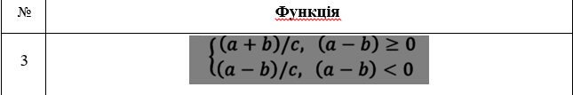
Лістинг коду

lab.S
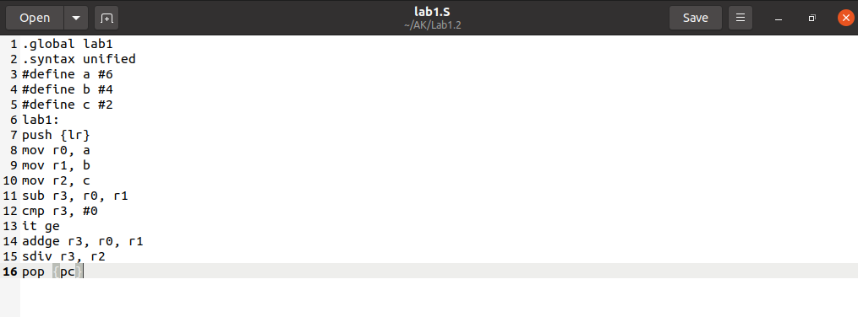
Результат виконання
a = 6, b = 4, c = 2

